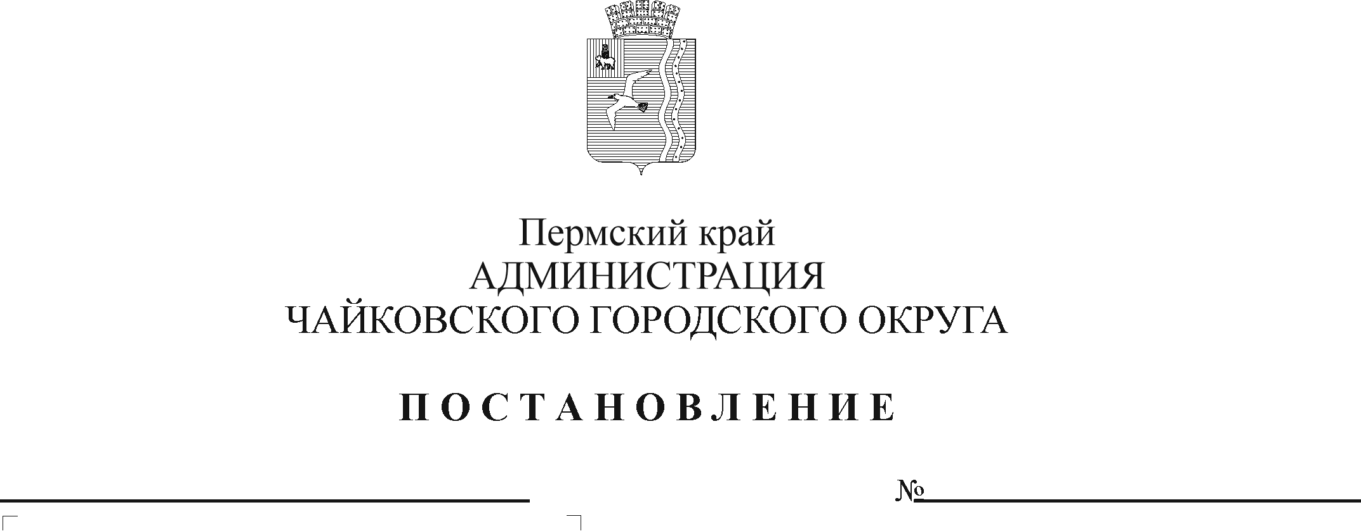
О внесении изменения в Порядок предоставления и расходования бюджетных средств на выполнение отдельных мероприятий муниципальной программы «Развитие культуры и молодежной политики Чайковского городского округа» муниципальным бюджетным (автономным) учреждениям, находящимся в ведении Управления культуры и молодежной политики администрации Чайковского городского округа, утвержденный постановлением администрации города Чайковского от 06.05.2019 № 926

В соответствии со статьей 78.1 Бюджетного кодекса Российской Федерации, Федеральным законом от 6 октября 2003 г. № 131-ФЗ «Об общих принципах организации местного самоуправления в Российской Федерации», постановлением Правительства Российской Федерации от 22 февраля 2020 г. № 203 «Об общих требованиях к нормативным правовым актам и муниципальным правовым актам, устанавливающим порядок определения объема и условия предоставления бюджетным и автономным учреждениям субсидий на иные цели», Уставом Чайковского городского округа
ПОСТАНОВЛЯЮ:
1. Внести в Порядок предоставления и расходования бюджетных средств на выполнение отдельных мероприятий муниципальной программы «Развитие культуры и молодежной политики Чайковского городского округа» муниципальным бюджетным (автономным) учреждениям, находящимся в ведении Управления культуры и молодежной политики администрации Чайковского городского округа, утвержденный постановлением администрации города Чайковского от 6 мая 2019 г. № 926 (в редакции от 04.10.2019 № 1626, от 28.10.2019 № 1756, от 27.02.2020 № 209, от 24.03.2020 № 313, от 27.08.2020 № 785, от 04.12.2020 № 1179, от 11.03.2021 № 206, от 19.05.2021 № 481, от 25.06.2021 № 609, от 19.08.2021 № 861), следующее изменение:
пункт 2.12.5 изложить в новой редакции:
«2.12.5. С целью реализации мероприятий в сфере молодежной политики субсидии на иные цели предоставляются за счет средств местного и краевого бюджетов на оплату труда, включая отчисления на социальные нужды сотрудников; оплату работ, услуг по организации и проведению культурно-массовых, спортивных, познавательных и досуговых мероприятий; оплату работы членов жюри конкурсов; арендную плату за пользование имуществом, аренду помещений; оплату изготовления и размещения видеоматериалов, радиопрограмм, информации в средствах массовой информации; на приобретение неисключительных прав на результаты интеллектуальной деятельности, в том числе на приобретение пользовательских, лицензионных прав на программное обеспечение, приобретение и обновление справочно-информационных баз данных; приобретение товарно-материальных ценностей (полиграфической продукции (баннеры, буклеты), сувенирной и призовой продукции, канцелярских товаров, горюче-смазочных материалов).
Результатом предоставления субсидии на иные цели является количество участников мероприятий. Значение результата предоставления субсидий на иные цели устанавливается Соглашением.».
2. Опубликовать постановление в муниципальной газете «Огни Камы» и разместить на официальном сайте администрации Чайковского городского округа.
3. Постановление вступает в силу после его официального опубликования.
МНПА

Глава городского округа –
глава администрации
Чайковского городского округа Ю.Г. Востриков

